Menu de Noel

Jeudi 15 Décembre

Feuilleté st jacques / Salade
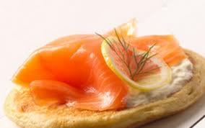
Saumon fumé / Citron aneth
Mousse de canard / toast et confiture de figues

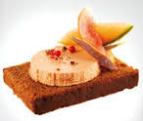
~~
Pavé de dinde aux cèpes
Filet de sandre et sa sauce
~~
Chrismas star – fagots haricots verts
~~
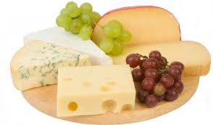
Plateau de fromages (deux fromages)
Salade noix

~~
Glace bonhomme neige à la fraise
Glace sapin caramel / chocolat
Entremet poire chocolat (base de génoise)

~~
Clémentines – chocolat

